**ЦРБ в Миллеровском районе приглашает желающих пройти бесплатную диспансеризацию**

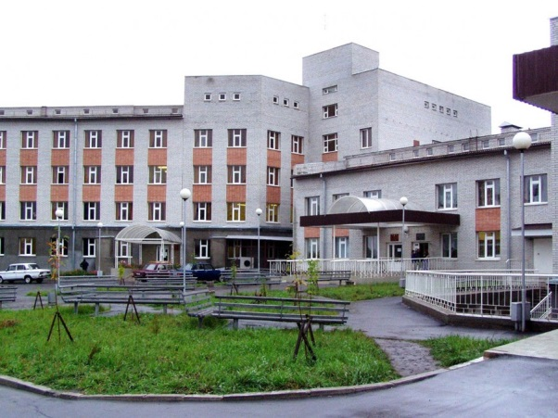

Диспансеризация взрослого населения проводится бесплатно:

- 1 раз в три года для лиц в возрасте от 18 до 39 лет (кому в текущем году исполняется 18, 21, 24, 27, 30, 33, 36, 39 лет);

- ежегодно для лиц в возрасте 40 лет и старше.

✅Для этого выделяется оплачиваемый выходной день.

При прохождении диспансеризации, необходимо:

✔️иметь полис ОМС;

✔️быть прикрепленным к поликлинике;

✔️подходить по возрасту.

Диспансеризация проводится для выявления заболеваний на ранних стадиях, в первую очередь, сердечно-сосудистых и онкологических, с целью проведения своевременных лечебных и реабилитационных мероприятий и последующего наблюдения за здоровьем жителей❗

Обращаться по будням в кабинет № 19 с 8 до 15 часов.

📞Телефон для справок: 2-63-77.

